22-11-2018

|  |
| --- |
| Endika Zuazo Txintxurreta |



|  |  |
| --- | --- |
|  | programación avanzada proyecto spring + hibernate |

Contenido

Home 2

Invitado 2

USER 2

ADMIN 3

Login 3

Registro 3

Noticias 4

Invitado y USER 4

ADMIN 5

Crear noticia 6

Editar noticia 7

Usuarios 7

Editar usuario 8

Error 9

# Home

Esta es la página que se muestra cuando se accede a la raíz de la web. Dependiendo de si has iniciado sesión (como USER o ADMIN) o estas como invitado, la página mostrara distintos elementos.

## Invitado

En caso de no iniciar sesión y estar como invitado, la página de home nos mostrara la opción de iniciar sesión y la de registrase. Además de eso arriba aparecerá un menú con solo dos opciones: inicio y Noticias.

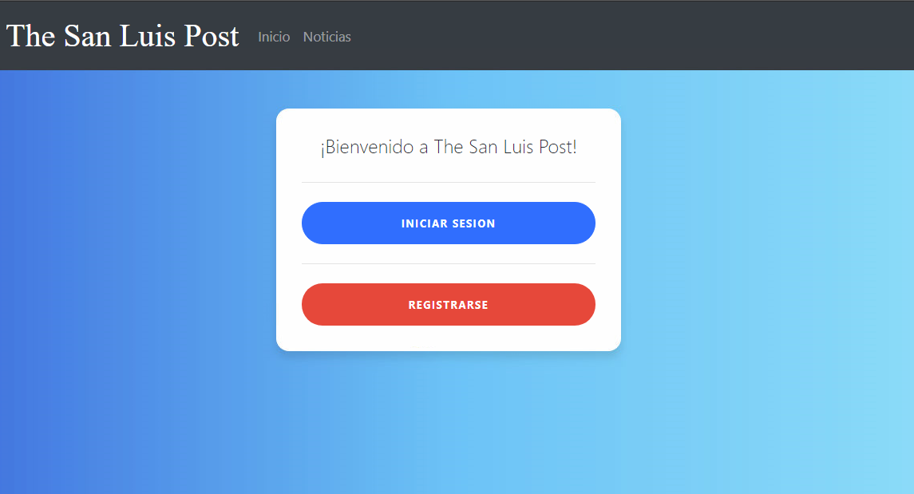

## USER

En caso de haber iniciado sesión con un usuario con privilegios de “USER”, la página nos mostrara un mensaje dándonos la bienvenida e indicándonos que privilegios tenemos. Además de eso arriba aparecerá un menú con tres opciones: inicio, Noticias y Cerrar sesión.

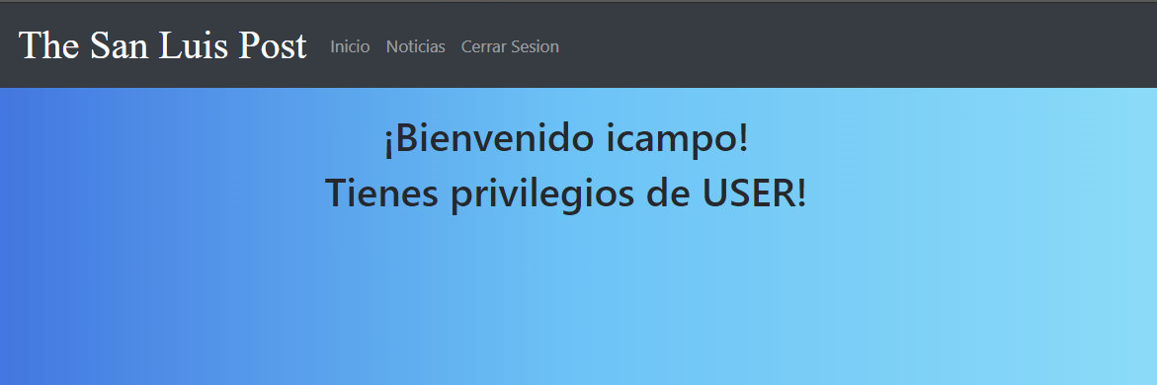

## ADMIN

En caso de haber iniciado sesión con un usuario con privilegios de “ADMIN”, la página nos mostrara un mensaje dándonos la bienvenida e indicándonos que privilegios tenemos. Además de eso arriba aparecerá un menú con cinco opciones: inicio, Noticias, Lista de usuarios, Nueva noticia y Cerrar sesión.

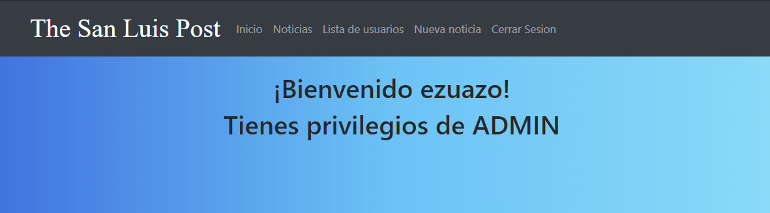

# Login

Al pulsar la opción de “Inciar sesión” de la página Home, la aplicación nos redirigirá a la página de “login” para que podamos introducir nuestras credenciales.

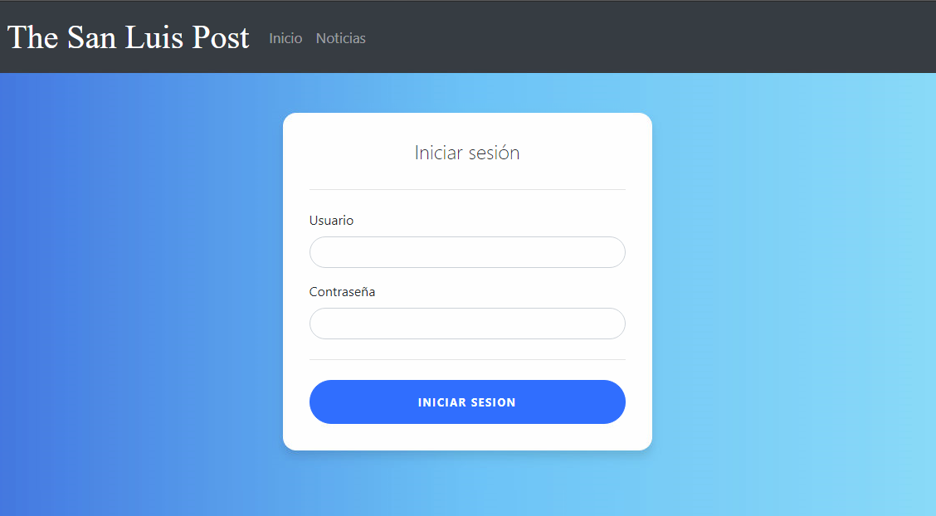

# Registro

SI pulsamos la opción de “Registrarse” de la página Home, la aplicación nos redirigirá a la página de “registro” para que podamos crear un usuario con privilegios de “user” con los datos que le introduzcamos.

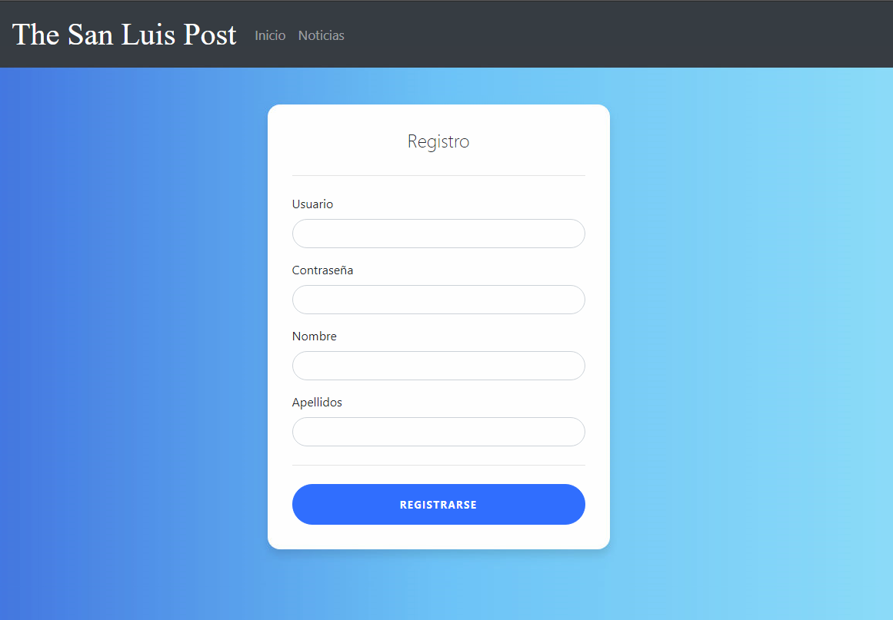

# Noticias

Si entramos en la opción de “Noticias” del menú de arriba, accederemos a la página en la que se muestran todas las noticias publicadas. Dependiendo de si has iniciado sesión (como USER o ADMIN) o estas como invitado la página mostrara disitintos elementos.

## Invitado y USER

Tanto para el usuario invitado como para el “USER” se muestran todas las noticias publicadas en la página, lo único que cambia entre una vista y otra es la barra de menú, que en caso de haber una sesión activaba muestra una barra de menú con la opción de cerrar sesión.

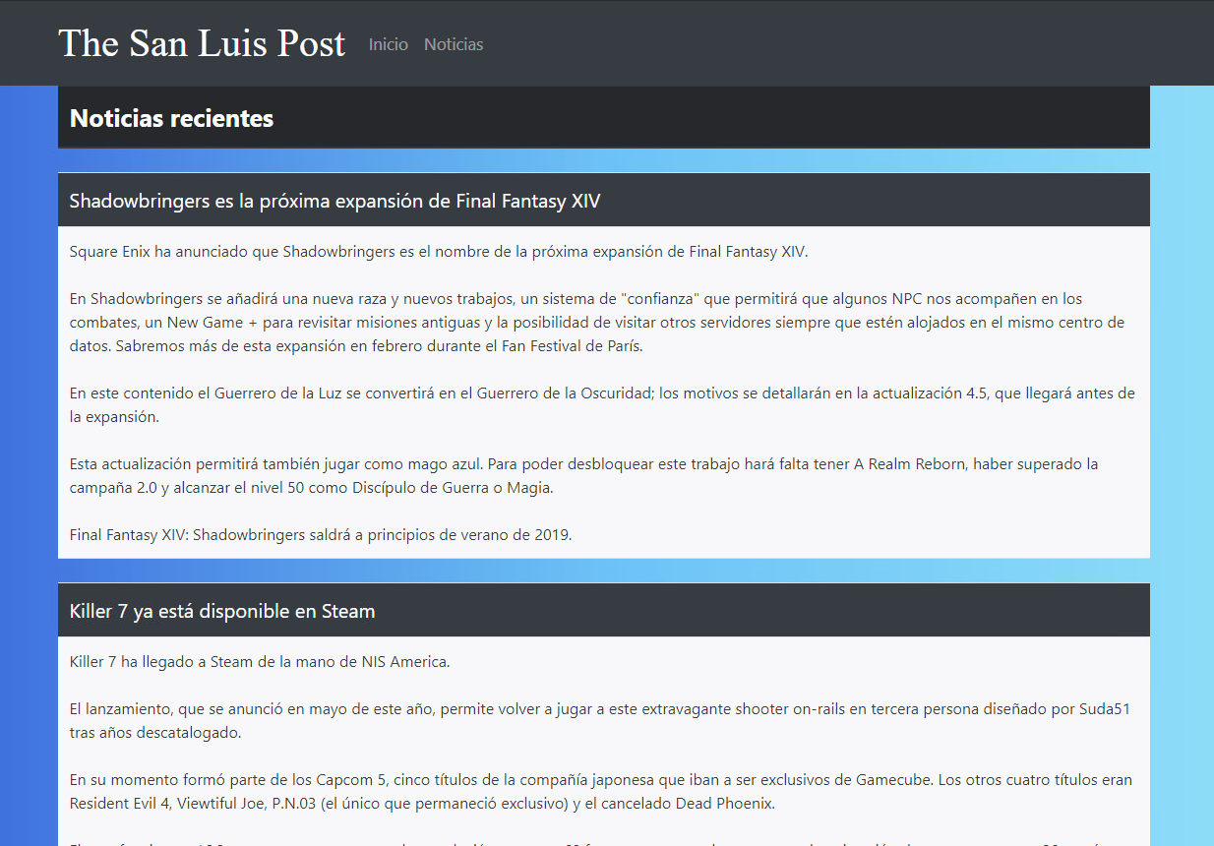

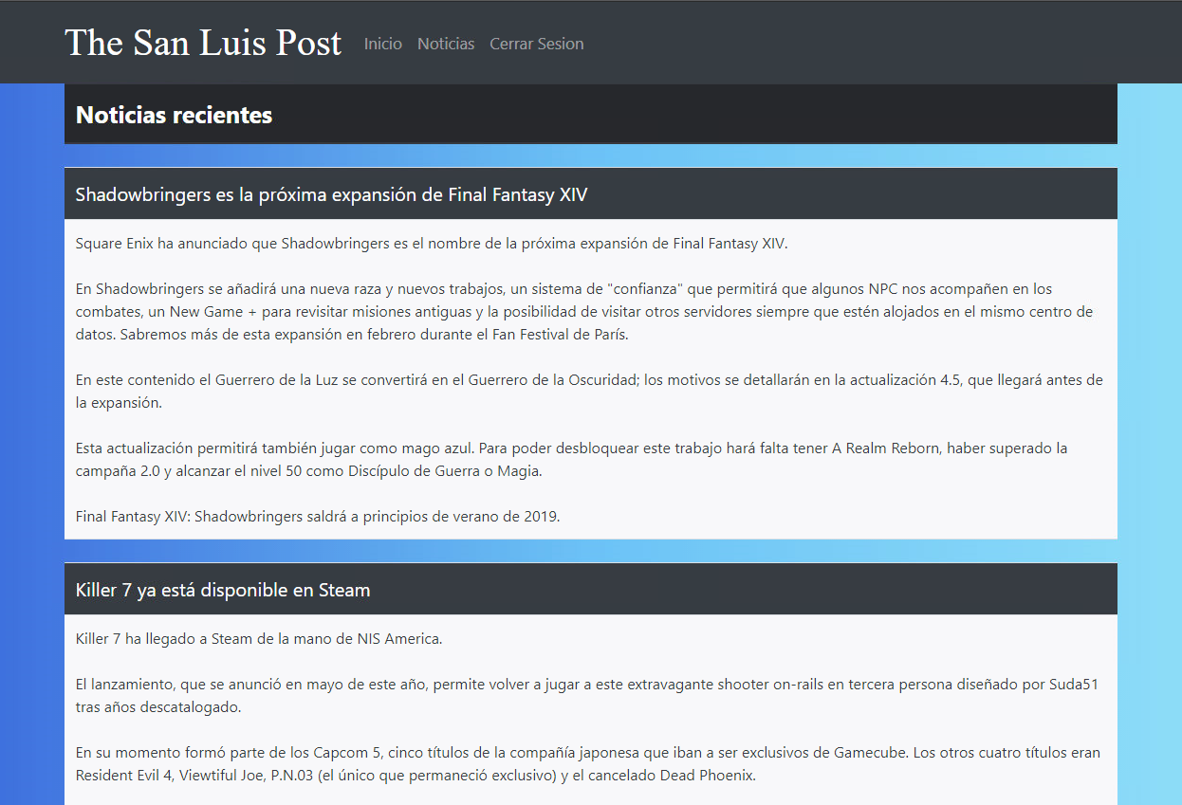

## ADMIN

En el caso de haber iniciado sesión con un usuario con privilegios de “ADMIN”, además de mostrarse todas las noticias y el menú de admin, también se nos habilitara en cada una de las noticias la opción de editar y eliminar noticia.

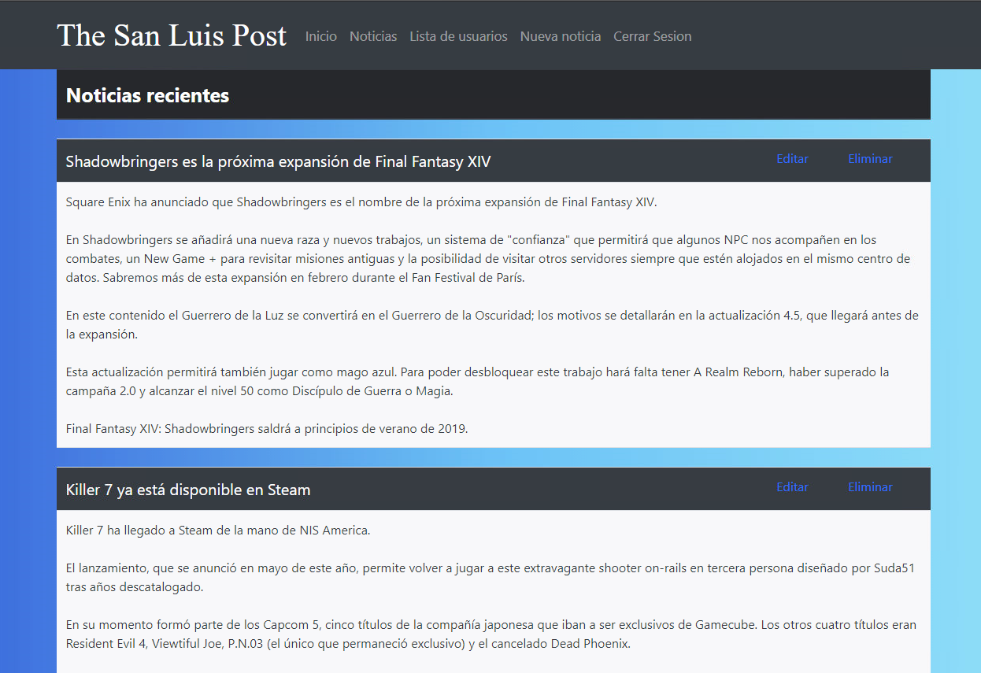

# Crear noticia

Para acceder a esta página tenemos que haber iniciado sesión con un usuario con privilegios de “ADMIN”. Esta página, como su nombre indica, nos da la opción de crear y publicar una noticia.

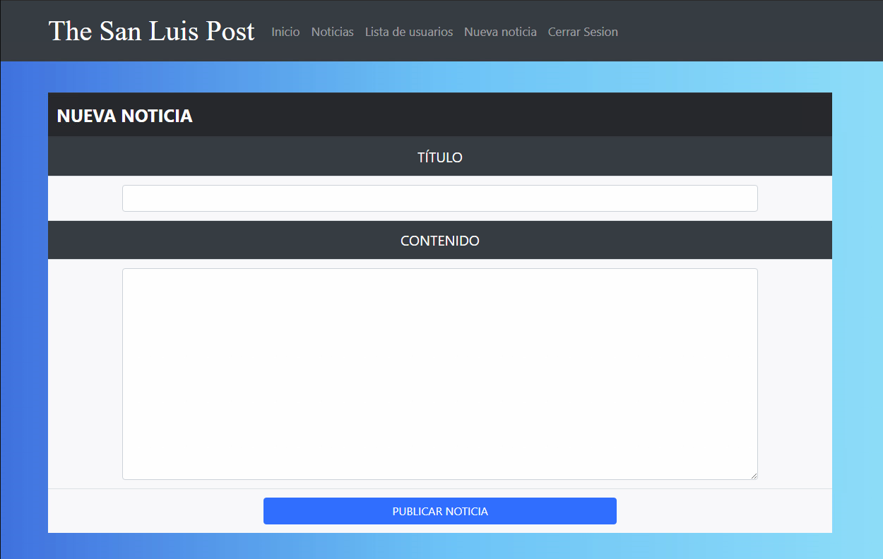

# Editar noticia

Para acceder a esta página tenemos que haber iniciado sesión con un usuario con privilegios de “ADMIN”. En esta página nos carga los datos de la noticia que hayamos seleccionado en la página de noticas y nos da la opción de editar tanto el titulo como el contenido.

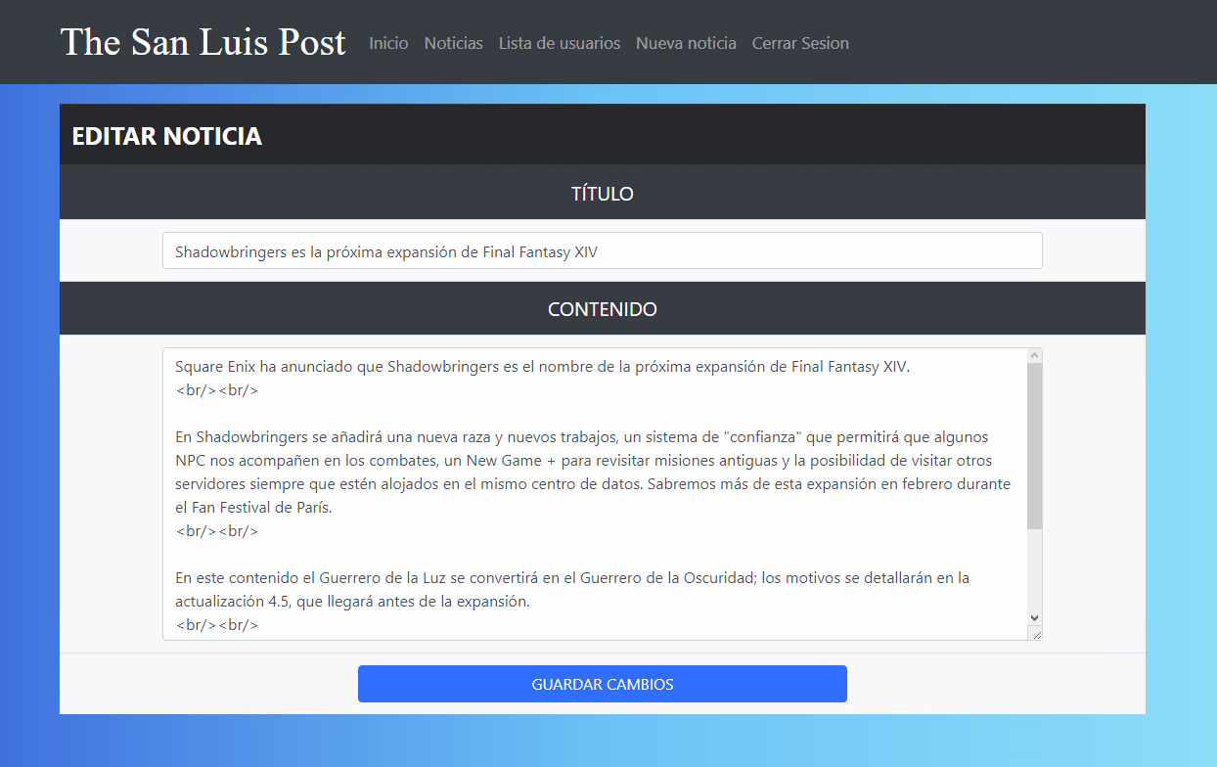

# Usuarios

Para acceder a esta página tenemos que haber iniciado sesión con un usuario con privilegios de “ADMIN”. Esta página nos muestra un listado de todos los usuarios registrados en la base de datos con los datos de usuario, nombre, apellidos y rol. Además de eso también podemos editar o eliminar el usuario que elijamos con unos botones que están al lado de cada usuario o crear un nuevo usuario con el formulario de abajo.

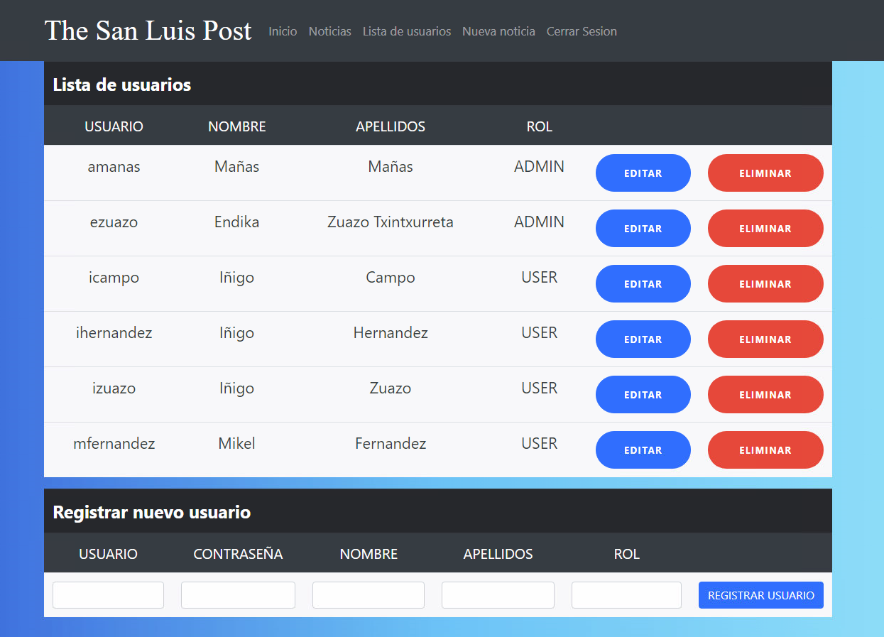

# Editar usuario

Para acceder a esta página tenemos que haber iniciado sesión con un usuario con privilegios de “ADMIN”. En esta página nos carga los datos del usuario que hayamos seleccionado en la página de usuarios y nos da la opción de editar cada uno de sus atributos excepto el nombre de usuario.

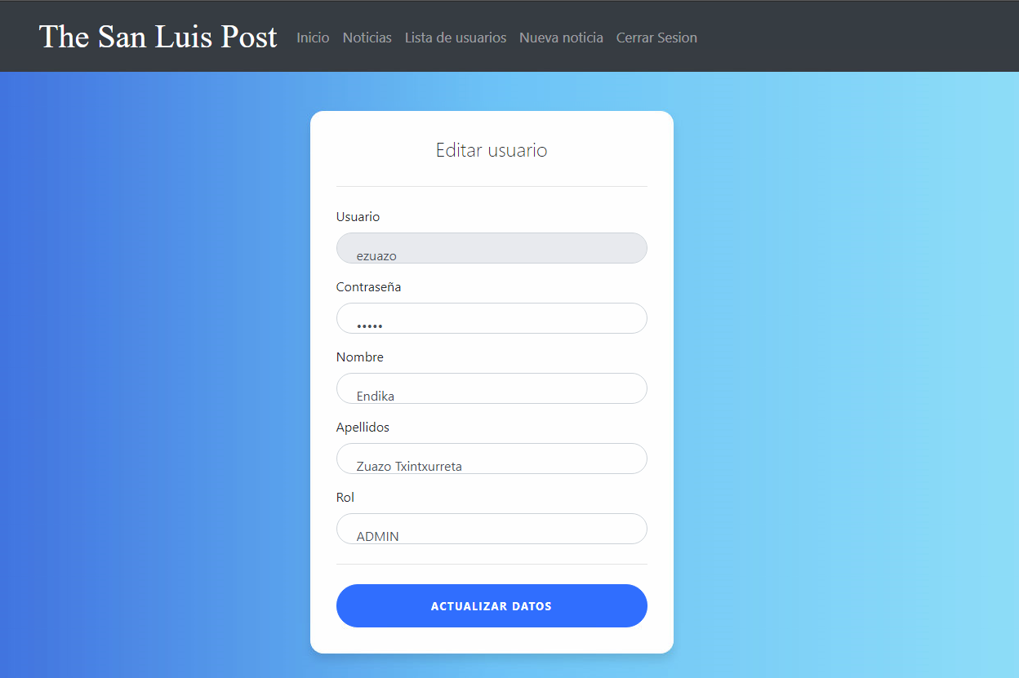

# Error

En esta aplicación no existe una página de error como total, sino una condición en cada una de las páginas que comprueba los privilegios del usuario que ha iniciado sesión o si no hay un usuario en la variable de sesión, y que dependiendo de dichos privilegio carga un código u otro. En caso de que intentemos acceder (como USER o invitado) mediante la barra de direcciones en algunas de las páginas en las que solo pueden acceder los usuarios con privilegios de ADMIN, nos cargara un mensaje avisándonos de que no tenemos los privilegios necesarios.

